附件：
交通路线参考示意图

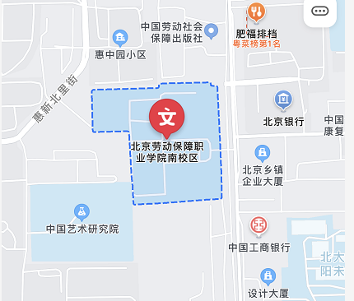

地址：北京市朝阳区惠新东街5号（惠新西街北口地铁站B东北口，步行910米）。

